ИННОВАЦИОННЫЕ ПРОЕКТЫ МГУП МОСВОДОКАНАЛ
В настоящее время на предприятии реализованы инновационные проекты и технологии в различных сферах деятельности:
- Водоподготовка
- Водоотведение
- Водосбережение
- Модернизация сетей
- Энергоснабжение
- Альтернативная энергетика
- Утилизация осадка
- Автоматизация, IT-технологии
- Корпоративное управление
- Охрана окружающей среды

Начало ХХI века ознаменовалось в первую очередь внедрением современных технологий на станциях водоподготовки.
В 2002 г. был введен в эксплуатацию блок озоносорбционной очистки на Рублевской станции водоподготовки производительностью 240 тыс. куб. м в сутки. Опыт промышленной эксплуатации озоносорбции - озонирования с последующей сорбционной очисткой на фильтрах с гранулированным активированным углем показал значительное повышение эффективности очистки воды по органическим загрязнениям, снижение концентрации хлорорганических веществ, остаточного алюминия, запахов в питьевой воде.
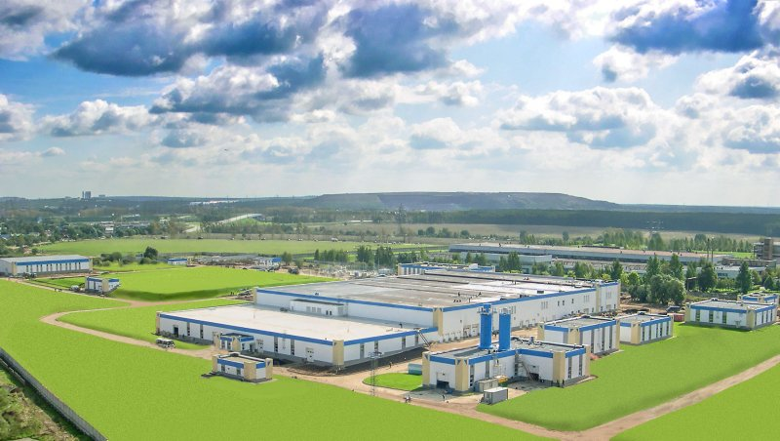 | 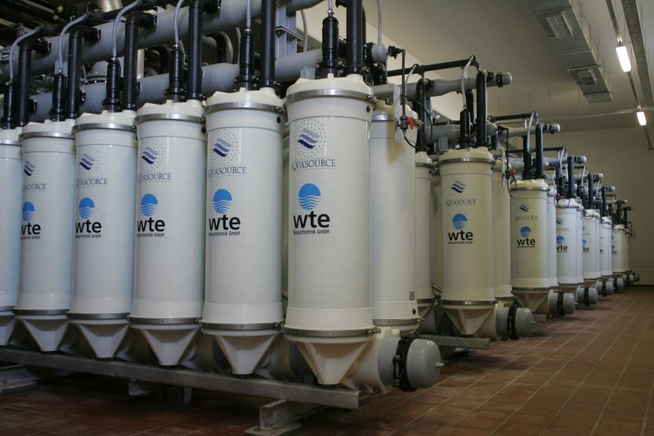
Юго-Западная водопроводная станция | Ультрафильтрационные модули на ЮЗВС
Развитием направления модернизации технологий в области очистки природных вод является ввод в эксплуатацию в декабре 2006 года Юго-Западной водопроводной станции производительностью 250 тыс.куб.м/сут. В состав технологических сооружений впервые в истории российских централизованных систем водоснабжения была включена стадия мембранной ультрафильтрации. Использование новейших технологий в системе централизованного водоснабжения позволяет поддерживать качество питьевой воды, соответствующее нормам не только России, но наиболее развитых стран мира даже в условиях аварийных залповых загрязнений источников водоснабжения.
В мировой практике питьевого водоснабжения мембранные технологии в последние годы начинают занимать лидирующее положение благодаря универсальной способности повышать эффективность очистки по многим группам загрязнений, включая показатели эпидемической безопасности воды. Интерес к мембранным технологиям связан также с обеспечением максимальной компактности и автоматизации при минимуме вводимых в воду химических реагентов и гарантии высокой надежности функционирования сооружений.
Московский водопровод имеет многолетний опыт применения для обеззараживания воды гипохлорита натрия. Он обладает теми же бактерицидными свойствами, что и традиционно используемый хлор, но при этом гораздо менее опасен при транспортировке и хранении.
В ноябре 2009 года на Западной станции водоподготовки введены в эксплуатацию технологические линии по обеззараживанию воды с использованием гипохлорита натрия. В настоящее время ведется строительство складов гипохлорита натрия на Северной, Восточной и Рублевской станциях водоподготовки. Полностью московские станции водоподготовки будут переведены на обеззараживание воды гипохлоритом натрия в 2012 году. В 2013 году на территории Люберецких очистных сооружений начнет работать завод по производству гипохлорита натрия, который будет поставлять реагент на столичные станции водоподготовки.
В соответствии с постановлением Правительства Москвы от 14.03.2006 № 176-ПП "О развитии систем водоснабжения и канализации г.Москвы на период до 2020 года" все столичные станции водоподготовки будут поэтапно реконструированы с применением современных технологий очистки воды. А это значит, что ежегодно все большее число москвичей будет получать питьевую воду отличного качества, соответствующего нормативам развитых стран мира.

Водоотведение

Мосводоканал входит в число предприятий города, оказывающих положительное влияние на оздоровление окружающей среды. Московская канализация - это надежный экологический щит столицы, обеспечивающий санитарное и экологическое благополучие мегаполиса. По системе, состоящей из трубопроводов, каналов и коллекторов общей протяженностью свыше 8 тыс. км и 155 канализационных насосных станций отводится на очистные сооружения все 100% сточных вод, образующихся на территории Москвы и прилегающих городов Московской области. После очистки вода возвращается в природные водные объекты.
Приоритетными направлениями развития столичных канализационных очистных сооружений является их реконструкция с переходом на современные технологии удаления азота и фосфора и внедрение систем ультрафиолетового обеззараживания. Сочетание этих двух технологий позволяет сегодня возвращать в природу воду, которая полностью соответствует отечественным санитарно-гигиеническим требованиям и европейским стандартам.
Для выполнения поставленной задачи в 2006 году был введен в эксплуатацию новый блок биологической очистки Люберецких очистных сооружений производительностью 500 тыс. куб. м сточных вод в сутки. Процесс биологической очистки сточных вод с удалением биогенных элементов на блоке обеспечивается применением современных прогрессивных технологий и оборудования. На блоке используются аэрационные системы нового поколения, погружные пропеллерные насосы, воздуходувки с автоматическим регулированием подачи воздуха. Разработанные специалистами предприятия, запроектированные российскими инженерами сооружения являются одними из крупнейших, построенных в последние годы в мире, и крупнейшими в России.
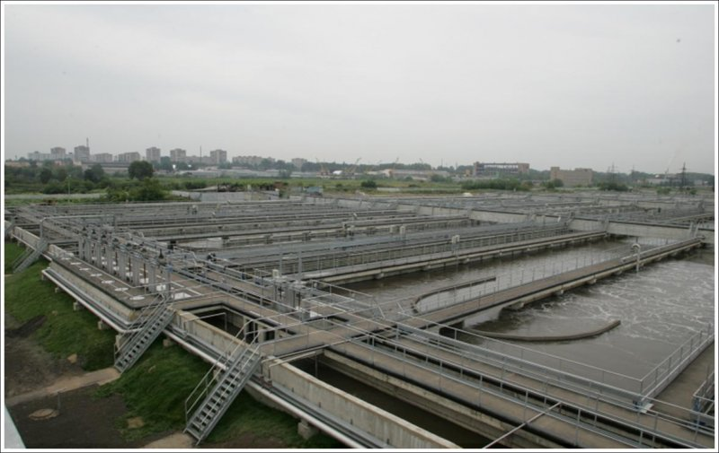 | 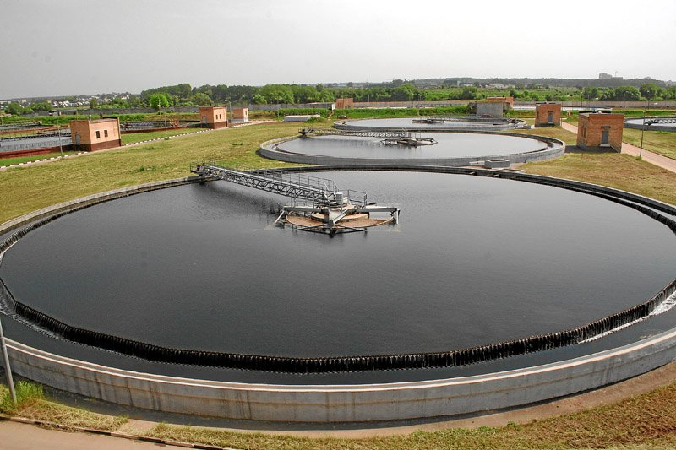
Блок биологической очистки на ЛОС | Вторичные отстойники блока  удаления биогенных элементов
На Люберецких очистных сооружениях введены в эксплуатацию сооружения обеззараживания очищенных вод с помощью ультрафиолетового облучения производительностью 1 млн. куб. м в сутки. Люберецкий блок УФ-обеззараживания очищенных вод является крупнейшим в мире. Результаты исследований проб очищенной воды показали, что технология УФ-обеззараживания, являясь экологически чистым методом, надежно уничтожает бактерии и вирусы и обеспечивает выполнение отечественных и международных санитарно-гигиенических требований. Перспективными планами предусмотрено оснащение очистных сооружений блоками УФ-обеззараживания в полном объеме.
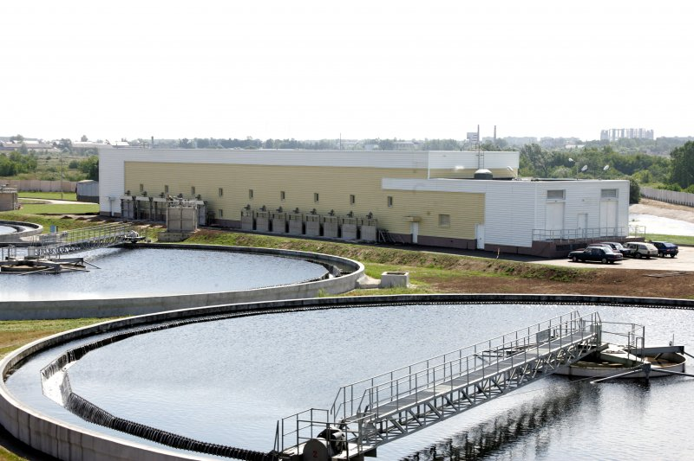 | 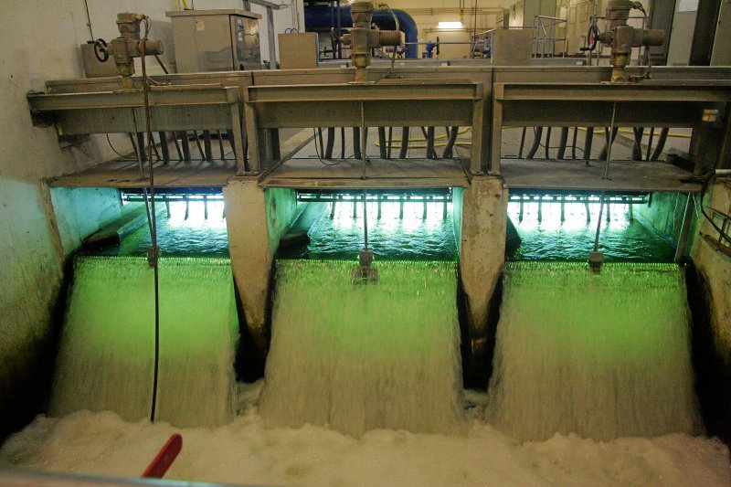
Здание блока УФ-обеззараживания | Ультрафиолетовое облучение
Реализация комплексной программы развития очистных сооружений Москвы позволит многократно уменьшить концентрации загрязняющих веществ в воде реки Москвы ниже сбросов очищенных вод - по аммонийному азоту и нитритам - в 5-7 раз, по фосфатам - в 2-2,5 раза, по бактериальным загрязнениям - более чем в 100 раз. Все это обеспечит новое состояние воды реки Москвы как в черте города, так и в нижнем ее течении, улучшит качество жизни москвичей и жителей Московской области, положительно скажется на экологической обстановке в прилегающих регионах.

Водосбережение
Одним из приоритетных направлений развития водоснабжения столицы до 2020 года является и снижение водопотребления. В Москве за последние 10 лет оно уменьшилось почти вдвое и сегодня составляет 250 литров на человека в сутки. Безусловно, большую роль в этом сыграла установка по инициативе Мосводоканала общедомовых счетчиков воды. Сегодня ими оснащены уже 99% жилых зданий столицы. Жители города получили возможность рассчитываться не за нормативное водопотребление, а за количество воды, фактически израсходованное в их доме. Расчеты по общедомовым приборам учета стимулировали жителей к установке квартирных водосчетчиков.
Москва должна стать городом рационального водопользования и водопотребление в городе должно сократиться до европейского уровня - 160 литров на одного человека (2020 год).

Модернизация сетей

Качество подаваемой потребителям питьевой воды в большой степени зависит от состояния трубопроводов. Надежность, долговечность и экологическая безопасность - основные требования, которые предъявляются к водопроводной сети города. Московский водоканал эксплуатирует крупнейшую в Европе и одну из старейших городских систем водоснабжения. Протяженность водопроводной сети Москвы составляет более 11 тысяч километров.
В Мосводоканале успешно реализуется Программа модернизации водопроводной сети, предусматривающая внедрение нового оборудования и материалов. Основное направление технической политики повышения надежности и увеличения срока службы водопроводных сетей является прокладка труб из высокопрочного чугуна с шаровидным графитом (ВЧШГ). Эти трубы отвечают международным стандартам качества и соединяют в себе коррозионную стойкость чугуна с механическими свойствами стали.
Протяженность освоенных в эксплуатации трубопроводов из ВЧШГ непрерывно растет. Наиболее значимым является участок переложенного водовода на Ленинградском проспекте, где при реконструкции дорожной магистрали проложен новый трубопровод диаметром 1200 мм.
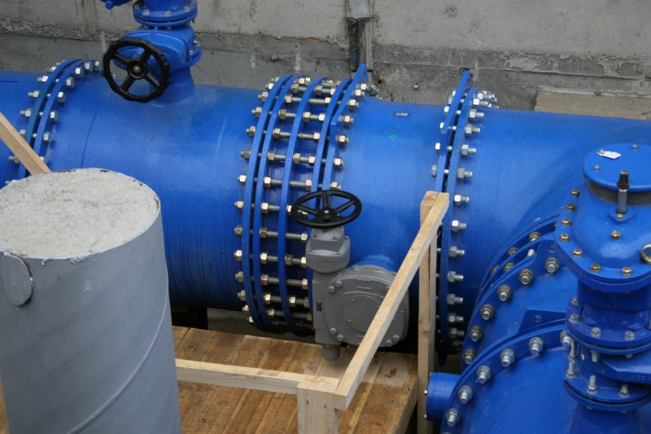 | 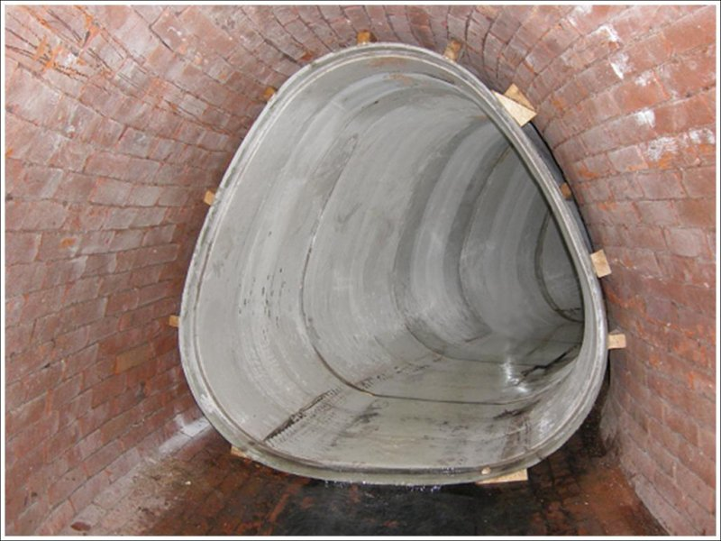
Ленинградский проспект, прокладка трубопровода из ВЧШГ | Восстановление канализационных каналов  стеклопластиковыми модулями
Большое внимание уделяется вопросам использования перспективных бестраншейных технологий реконструкции водопроводных сетей. Хорошо зарекомендовали себя технологии нанесения цементно-песчаного покрытия, восстановления с помощью комплексных полимерных рукавов, протаскивания полиэтиленовых труб и установки стеклопластиковых модулей в трубы различных диаметров. При реконструкции водопроводных сетей бестраншейными методами применяется современная специальная техника: телевизионные камеры, робототехнические комплексы, приборы для прочистки трубопроводов, нанесения на их внутренние поверхности различных покрытий и др. Для реконструкции канализационных коллекторов и каналов введен в эксплуатацию завод по изготовлению композитных элементов.
Для поддержания необходимого свободного напора в распределительной сети города внедрена автоматизированная система диспетчерского контроля и управления водоснабжением.

Энергоснабжение

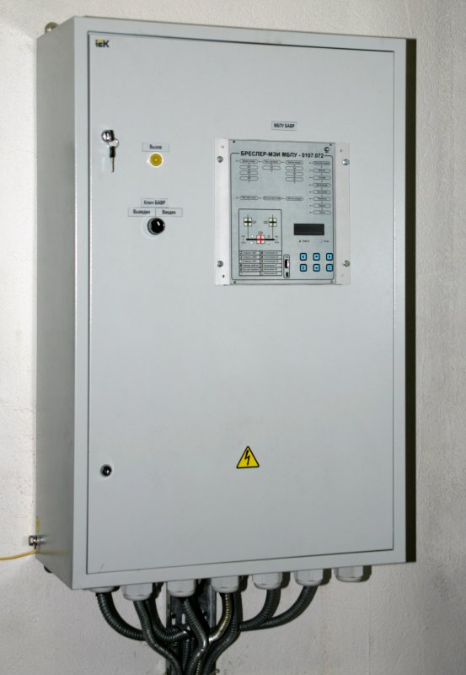 |  | При аварийных отключениях электроэнергии за счет резкой остановки насосного оборудования на трубопроводных сетях возможно возникновение гидравлического удара, способного привести к разрушению трубопроводов. Для предотвращения остановки насосного оборудования ведется внедрение комплексов быстродействующих аварийных включателей резервного питания (БАВР).  Новейшие комплексы БАВР, сконструированные на современной элементной базе, обеспечивают синхронную динамическую устойчивость узлов промышленной нагрузки при кратковременных перерывах электроснабжения. Время полного цикла БАВР (от момента обнаружения нарушения электроснабжения до включения резервного источника питания) не более 40 мс, что предотвращает возможность возникновения аварийных ситуаций.
БАВР

Альтернативная энергетика

Принципиально новым направлением деятельности предприятия является утилизация сточных вод с использованием тепловых насосов. Тепловой насос - это компактная отопительная установка для автономного обогрева и горячего водоснабжения жилых и производственных помещений. Положено начало внедрению тепловых насосных установок, использующих тепло городских сточных вод для обогрева канализационных насосных станций. Одна такая установка на 1 кВт затраченной электроэнергии для извлечения тепла из сточной воды позволяет получать до 4 кВт тепловой энергии. Тепловой насос, использующий тепло сточных вод, успешно используется для обогрева канализационной насосной станции "Северное Бутово".
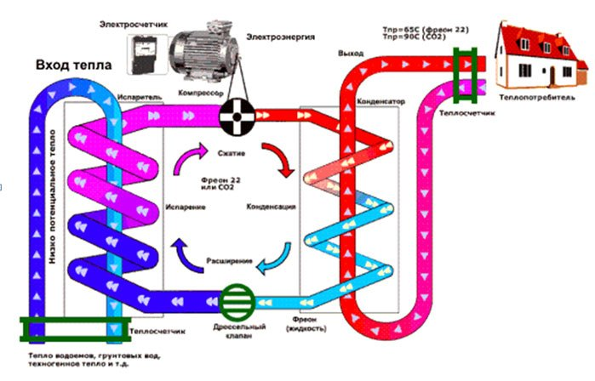
Принципиальная схема работы тепловых насосов
В настоящее время в Мосводоканале на Курьяновских очистных сооружениях реализован новый инвестиционный проект: мини-теплоэлектростанция мощностью 10 мегаватт, работающая исключительно на биологическом газе. Это прорыв в области использования альтернативных источников электроэнергии не только в Москве, но и в России. Новая мини-ТЭС обеспечивает очистные сооружения электроэнергией на 50% от их общей потребности. Это снизит нагрузку на энергосистему столицы и улучшит санитарное и экологическое состояние района.
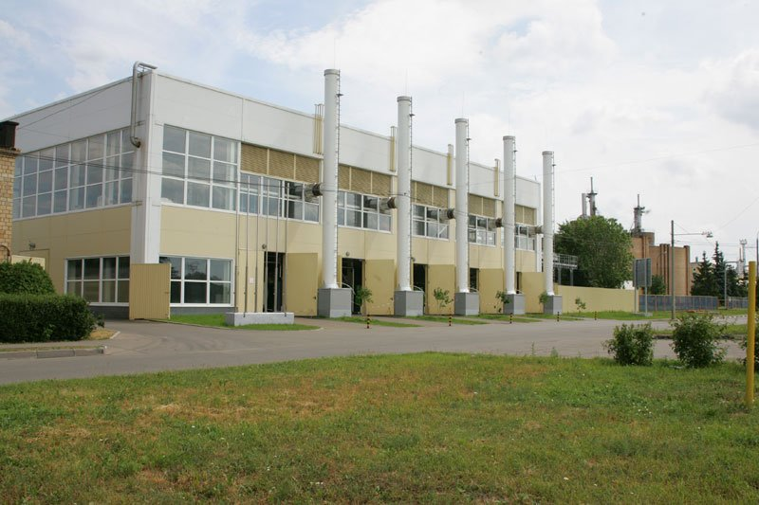 | 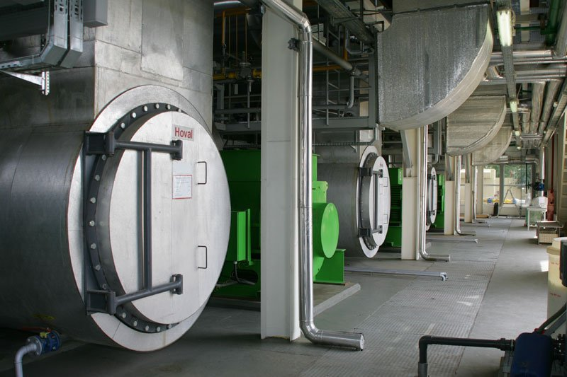
Здание мини-ТЭС на Курьяновских очистных сооружениях
УТИЛИЗАЦИЯ ОСАДКА
Индустриальная переработка осадка
Масштабной задачей, с точки зрения объемов инвестиций и получаемого экономического эффекта, является развитие технологии обработки осадка.
В Москве решена проблема индустриальной переработки осадка, реализовано совершенно новое для России техническое решение о создании комплексов механического обезвоживания осадка с мембранными фильтр-прессами и полигонов для его депонирования. Это позволило в кратчайшие сроки произвести работы по утилизации осадка и на площади 800 га осуществить строительство нового жилого комплекса "Марьинский парк" на 125 тыс. квартир. Планируется реализовать аналогичную программу на Люберецких очистных сооружениях, где будут рекультивированы под жилищное строительство 425 га иловых площадок.
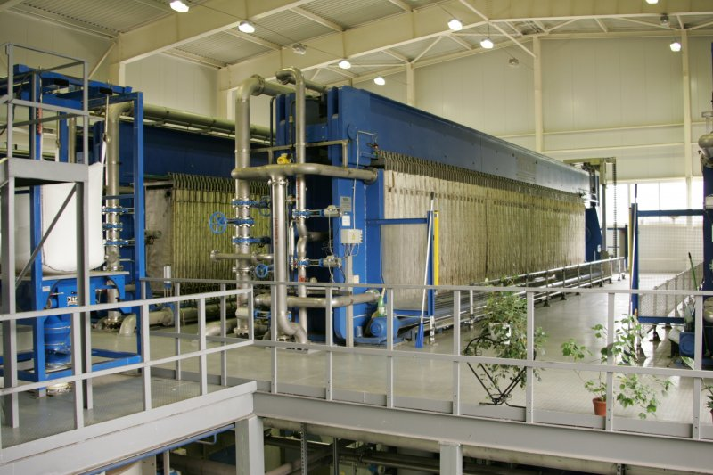 | 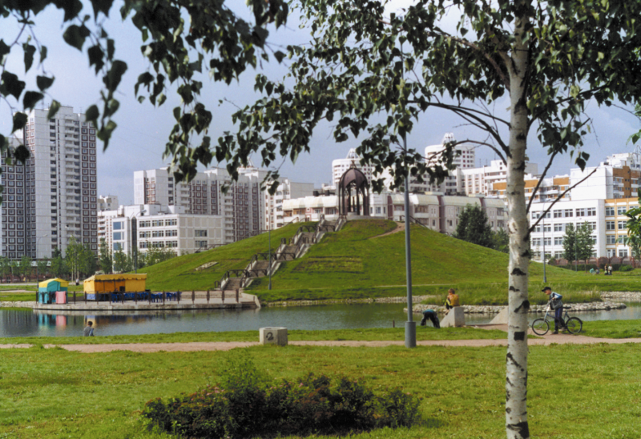
Цех механического обезвоживания осадка  с мембранными фильтр-прессами | Микрорайон Марьино на месте Люблинских иловых площадок
Почвогрунты
Проблема техногенного загрязнения и деградации почв является чрезвычайно актуальной для крупных городов, в том числе для Москвы. К городским почвам предъявляются специфические требования - они должны обладать повышенной устойчивостью к неблагоприятным факторам. Когда плодородный слой загрязнен необратимо, его необходимо полностью заменить естественными или искусственными грунтами.
Мосводоканал предложил нестандартный путь решения проблемы загрязненных и деградированных городских почв с помощью применения в зеленом строительстве города почвогрунтов с использованием осадков станций водоподготовки.
Разработанная технология решает сразу несколько важнейших экологических задач в городских агломератах:
- утилизация отхода станций водоподготовки, что позволяет сократить площади полигонов под их депонирование;
- снижение затрат на доставку почвогрунтов;
- предотвращение техногенного загрязнения и деградации почв в городе
На основе разработанной в Мосводоканале технологии налажено производство высококачественного почвогрунта из осадка Восточной станции водоподготовки, что позволило прекратить вывоз осадка на полигоны. Водопроводный осадок представляет собой природный ил - сапропель, содержащий до 40% плодородного гумуса, который был изъят из природного круговорота. Производственные эксперименты показали, что смешение 35% водопроводного осадка, 40% торфа, 10% песка и 15% суглинка позволяет подготовить плодородный почвогрунт, близкий по составу к натуральной почве. В 2010 году около 17 тыс.м³ осадка ВСВ было использовано для производства почвогрунтов. Почвогрунты применялись для озеленения районов Печатники, Бибирево, Солнцево. Всего в 2010 году по этой технологии было приготовлено более 50 тыс. куб. м растительного почвогрунта.
Готовый кондиционный почвогрунт содержит азот, фосфор и калий в доступных для растений формах и может применяться для выращивания растений и озеленения газонов, спортивных площадок, дорожных откосов, расширяет ассортимент растительных питательных смесей и обладает высокими противоэрозийными свойствами. Осадок позволяет почвогрунту хорошо впитывать и долго удерживать влагу, не создавать пыли, что очень важно в городских условиях.
В течение последних 10 лет активно изучается влияние осадков природных и сточных вод на рост растений. Проведены работы по исследованию влияния почвогрунтов, изготовленных на основе осадка сточных вод, на рост 500 видов растений, используемых в озеленении и ландшафтной архитектуре. Проведенные опыты показали, что осадок стимулирует развитие растений, увеличивает их прирост и способствует раннему цветению декоративных культур. Применение осадка осуществляется на основании Сертификата соответствия, выданного Московской системой добровольной сертификации «Московский экологический регистр».
Использование осадков для подготовки плодородных почвогрунтов позволит сделать наши города зелёными и благоустроенными.
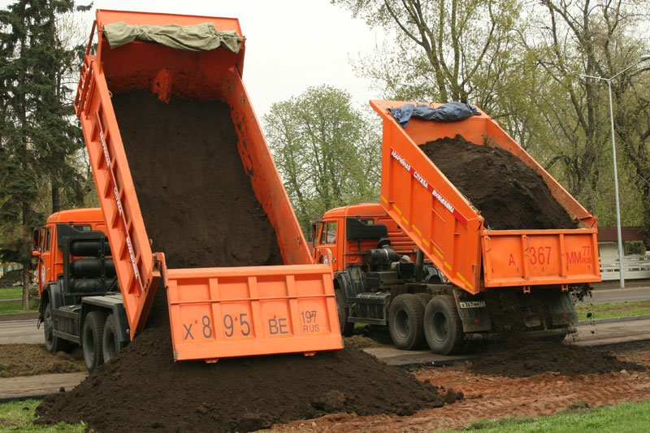 | 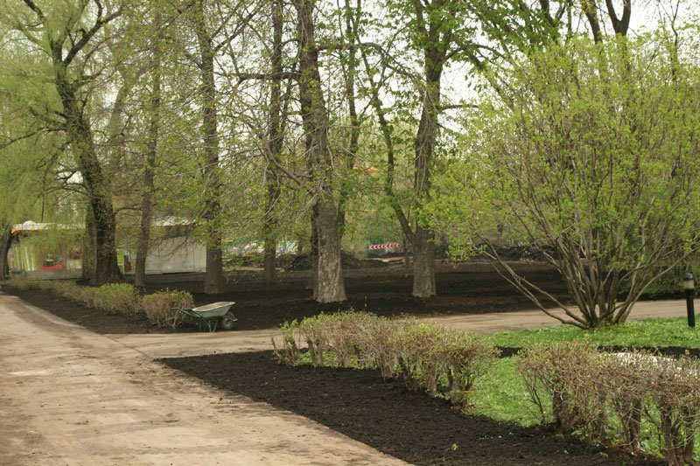
Использование экологически чистых сертифицированных кондиционных почвогрунтов на основе обезвоженного водопроводного осадка ВСВ для нужд озеленения Центрального парка культуры и отдыха им. Горького
Питомник сирени
В Мосводоканале создан уникальный питомник по выращиванию сортовой сирени с использованием биомассы, образующейся при биологической очистке сточных вод на Курьяновских очистных сооружений. В условиях парника, на почвогрунтах с добавлением биомассы, происходит адаптация растений и их последующее доращивание, после чего растения пересаживают в открытый грунт, также обогащенный биомассой. По достижении саженцами сирени размеров посадочного стандарта они будут высажены на улицах и площадях столицы.
Благодаря высокой удобрительной ценности биомассы, содержащей органические вещества, микроэлементы и биостимуляторы, саженцы растут в среднем вдвое быстрее, чем в обычных условиях.
Примечательно, что саженцы сирени развиваются и формируются в условиях не совсем обычной теплицы. Она обогревается и освещается благодаря мини-теплоэлектростанции, которая работает на биогазе, получаемом в процессе сбраживания биомассы, образующейся при биологической очистке сточных вод. Сама же биомасса является важным компонентом почвенной смеси, на которой уже растут будущие сиреневые сады Москвы
Убедительным свидетельством высокой эффективности использования биомассы очистных сооружений стала совместная работа с Главным ботаническим садом по сохранению генофонда редких сортов декоративных растений. В опытном питомнике Мосводоканала высажены растения сортов селекции Л. Колесникова, В. Лемуана и других классиков мировой селекции. Эти растения были произведены в лаборатории микроклонального размножения садовых растений Московской сельхозакадемии им. К.А.Тимирязева. которая является одной из лучших в России, и помимо садовых имеет в своем банке растений около 50 сортов сирени.
В 2008 году Правительство Москвы утвердило проект «Москва – город сирени», участником которого стал Мосводоканал. В связи с этим работа по использованию удобрительных свойств биомассы очистных сооружений сосредоточилась на ускоренном выращивании сортовой сирени, что позволит в ближайшие годы озеленить Москву ее красивейшими сортами.
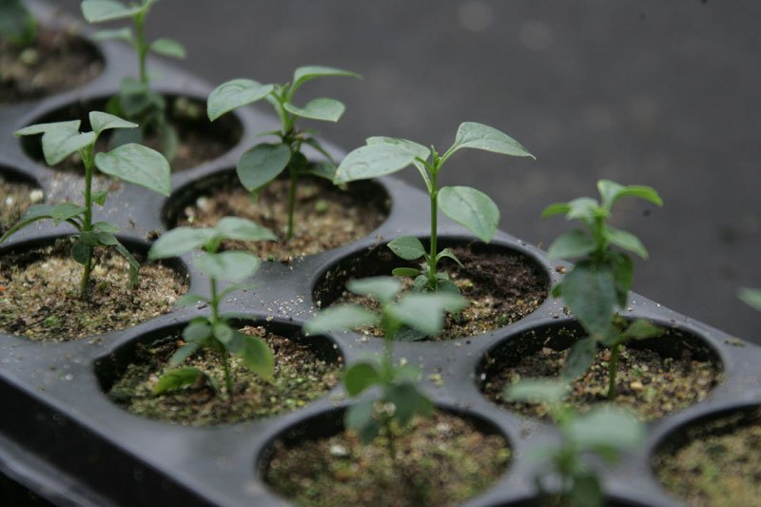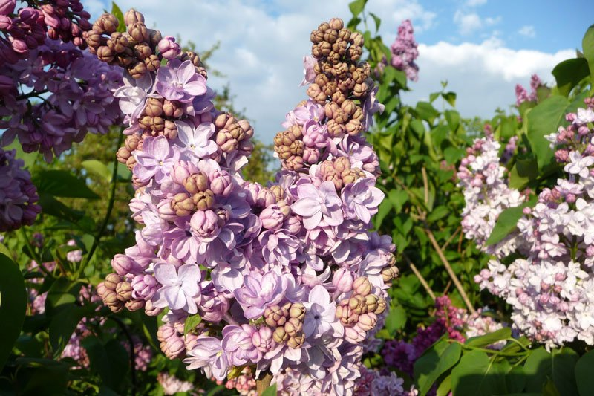
Питомник сирени на Курьяновских очистных сооружениях

Автоматизация

В Мосводоканале принята и успешно реализуется Комплексная программа автоматизации и информатизации. Ее главные направления:
- повышение надежности, экономичности и качества оказываемых услуг в сфере водоснабжения и канализации;
- высвобождение персонала;
- завершение комплексной автоматизации важнейших процессов;
- эффективное управление бизнес-процессами предприятия;
- увеличение сбора доходов.
В Мосводоканале функционирует современная территориально распределённая автоматизированная система диспетчерского контроля и управления водоснабжением и канализацией (АСДКУ). АСДКУ охватывает все производственные процессы предприятия от забора воды из водоисточников до сброса очищенных сточных вод в водоемы. Система внедрена на 600 технологических объектах и включает более 250 подсистем. Более 100 серверов используется для сбора, обработки и хранения только технологических данных.
С помощью АСДКУ выполняется оценка гидрологического режима водоисточников, прогноз качества воды, управление оборудованием и мониторинг состояния сооружений гидроузла. На предприятии эксплуатируются семь станций мониторинга водоисточников, позволяющих оперативно принимать решения по изменению режима очистки воды на станциях водоподготовки, выявлять и локализовывать источники загрязнения, принимать меры по недопущению распространения загрязнения, автоматизировать систему дозирования реагентов по показателям качества воды.
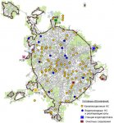 | 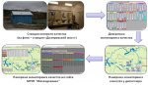 | 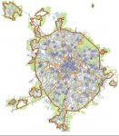
Карта Москвы с указание расположения основных объектов предприятия | Схема работы системы мониторинга качества воды водоисточников | Карта Москвы с указанием расположения точек контроля давления
На станциях водоподготовки автоматизированы технологические процессы аммонизации, коагулирования, отстаивания, углевания, фильтрования, флокулирования, хлорирования и озонирования, механического обезвоживания, работа насосных станций 1-го и 2-го подъёмов.
На распределительной сети подачи воды в город установлено более 300 датчиков контроля давления, на основе показаний которых функционирует автоматизированная система обнаружения неисправностей водопроводной сети. Организованы посты автоматического контроля качества питьевой воды, что позволяет оперативно корректировать технологические режимы. Данные о качестве питьевой воды за прошедшие сутки отображаются на сайте.
На объектах канализационной сети из Цетрального диспетчерского пункта осуществляется автоматизированное управление режимами самотёчной канализации в зависимости от уровней сточной жидкости в каналах, значения которых собираются с системы датчиков. Выполняется комплексная автоматизация канализационных насосных станций, с регулирующими резервуарами.
На очистных сооружениях управление режимами очистки сточных вод автоматизировано. Осуществляется контроль качества и поступления сточных вод, управление системой распределения воды по блокам очистных сооружений, процессами механической и биологической очистки воды, доочистки и ультрафиолетового обеззараживания. На каналах очищенной воды организованы посты контроля качества воды. Информация о качестве очищенных сточных вод размещается на сайте. В части управления режимами обработки осадков реализовано автоматизированное управление потоками осадков и песка, биотермической обработки и механического обезвоживания осадка, его естественной сушки и реализации.
Существующая АСДКУ является надёжным инструментом для решения широкого спектра информационно-аналитических задач эффективного управления производством и транспортировки питьевой воды, отведения и очистки сточных вод города.

Корпоративное управление

В соответствии с разработанной ИТ - стратегией развития предприятия МГУП "Мосводоканал", начиная с 2007 года, занимается внедрением единой корпоративной системы управления предприятием.
В 2008 году успешно внедрена комплексная информационная система управления специализированной автобазой «Галактика».
В 2009-2010 годах введены в эксплуатацию:
- Система выдачи разрешительной документации АС «Одно окно», что позволило значительно сократить сроки обработки документации.
- АИС–капитальное строительство, предназначенная для автоматизации процессов управления капитальным строительством в части контроля выполнения Адресной инвестиционной программы (АИП), пообъектного учета расходования бюджетных средств и мониторинга процесса финансирования работ по объектам городского заказа, консолидации отчетных данных для проведения оперативного анализа. Внедрение программы позволило обеспечить прозрачность расходования бюджетных средств, оперативное взаимодействие с вышестоящими организациями города, оперативность принятия управленческих решений.
- Внедрена автоматизированная система АИС –бюджетное управление на базе программного продукта Cognos, в части формирования:
  - Бюджета доходов и расходов;
  - Бюджета движения денежных средств;
  - Водного баланса;
  - Тарифного и Инвестиционного планирования.
В 2011 году в промышленную эксплуатацию введены ERP системы Oracle e-Business Suite (OeBS) по направлениям «Управление финансами», «Управление логистикой» и «Управление ремонтами», «Казначейство».
Завершается внедрение «Биллинговой системы расчетов с потребителями»
Ведутся работы по внедрению модулей OeBS «Управление договорами», «Управление Персоналом» и «Управление НСИ».
Создана Система единой базы формирования нормативно-справочной информации. Ведется формирование всех необходимых справочников для обеспечения эффективной работы Корпоративной информационной системы управления предприятием.
Приоритетными задачами на 2012 год являются:
- Ввод в промышленную эксплуатацию модуля "Управление персоналом"
- Ввод в промышленную эксплуатацию модуля "Управление договорами"
- Завершение внедрения модуля «Управление НСИ».
- Упорядочение справочника промышленных активов части унификации технологических карт проведения планово-предупредительных ремонтов оборудования.
- Организация информационного портала и сайта МВК.
- Развитие «Биллинговой системы» в части долгосрочного и текущего планирования объемов потребления услуг.
Внедрение модуля Управление НСИ.
В настоящий момент ведутся работы по внедрению высокоуровневой модели бизнес-процессов ведения и согласования классификационных каталогов и справочника ТМЦ системы НСИ МГУП «Мосводоканал» на базе Oracle Product Information Management Data Hub.
Основной задачей внедрения Системы НСИ МВК является достижение следующих целей:
- Построение единого для всех Филиалов источника актуальной, достоверной, непротиворечивой корпоративной нормативно-справочной информации с переходом всех бизнес-единиц на регламентированное ведение справочника.
- Оптимизация заявочной кампании за счет точной классификации закупаемой номенклатуры. Сокращение времени на обработку заявок и размещение запросов Поставщикам.
- Повышение качества корпоративной справочной информации за счет устранения ошибок, связанных с многократным вводом данных, и за счет контролируемого разграничения доступа, и как следствие, - предотвращение потерь от использования неактуальной, противоречивой, неполной, дублирующейся справочной информации.
- Снижение издержек на обеспечение качества справочной информации во всех эксплуатируемых информационных системах.
- Повышение качества процессов формирования, актуализации и распространения нормативно-справочной информации, в том числе распределение ответственности за управление конкретными справочниками.
- Повышение уровня доверия сотрудников к информации, получаемой из корпоративного источника в реальном масштабе времени без ограничений в территориальном расположении и временной разобщенности.
Внедрение модуля Управление Договорами.
В настоящий момент ведутся работы по внедрению модуля Управление Догворнами МГУП «Мосводоканал» на базе Oracle Project Contracts.
Ключевое предназначение системы управления договорами – создание необходимой информационной поддержки для решения бизнес-задач в области управления договорами, торгами и претензионно-исковой деятельностью предприятия.
Основными целями внедрения являются:
- Создание единой информационной системы, в которой ведется полный реестр всех договоров МГУП «Мосводоканал»
- Стандартизация системы управления договорами на уровне конфигурации информационной системы и отчетности
- Оперативное получение полной и достоверной информации о статусе любого из договоров, торгов и других конкурентных процедур
- Сокращение трудоемкости учета и согласования договоров, торгов и ведения претензионно-исковой деятельности за счет автоматизации процессов подготовки и выверки данных, получения аналитической отчетности и оптимизации распределения функций и ответственности за каждый вид работ.
Бизнес-выгоды от внедрения:
- Соблюдение предусмотренных законодательством и регламентами МВК сроков проведения заявочной кампании.
- Сокращение времени, необходимого для контроля и оценки эффективности претензионно-исковой работы в разрезе договоров предприятия.
- Сокращение времени подготовки договоров.
- Повышение полноты и исчерпываемости информации о договорах.
- Сокращение времени и упрощение процедуры согласования договоров.
- Сокращение времени формирования отчетности по реестру договоров предприятия.
- Исключение возможности проведения оплаты по незарегистрированному в Системе договору.
- Повышение оперативности принятия решений по планированию и контролю проектов в части конкурсных процедур.
- Упрощение ведения претензионно-исковой работы и оценки ее эффективности.
Внедрение системы позволит МГУП «Мосводоканал» осуществлять:
- Контроль в реальном режиме времени:
  - сроков организации и проведения конкурсных процедур;
  - процесса согласования договоров (сроки согласования, контроль внесения изменений в шаблоны договоров);
  - сроков заключения, регистрации и реализации договоров по результатам конкурсов;
  - объема выполнения квартальных и годовых планов закупочной деятельности (в результате комплексного внедрения КИСУ в составе подсистем: Управление договорной деятельностью, Управление финансами, Управление Ремонтами, Управление Логистикой);
  - статусов исполнения договоров и отклонений от договорных условий;
  - ведения претензионно-исковой работы.
- Наличие полной и исчерпывающей информации о заключенных и исполняемых договорах в единой информационной системе.
- Снижение трудоемкости поиска и анализа необходимой информации.
- Аккумулирование в единой информационной системе объективной картины текущего состояния всех объявленных конкурсов и исполняемых договоров.
- Возможность анализа фактически выполненных работ/оказанных услуг, проведенных поставок на соответствие условиям договора.
- Невозможность проведения оплаты по незарегистрированному в Системе договору.
- Повышение дисциплины соблюдения установленных регламентов МВК по срокам закупок ТМЦ, согласования конкурсной и договорной документации.
- Сокращение гетерогенности информационной среды МВК, упразднение информационных разрывов, а также консолидация функциональности управления договорной деятельностью в рамках единой КИСУ МВК. Повышение ритмичности бизнес-процессов предприятия.
- Значительный вклад в сокращение непроизводственных (трансакционных) издержек внутри предприятия (коммуникации, согласования, учет, контроль, принятие решений). Основные потери для бизнеса заключаются в медленном принятии решений, которые порождают потери в операционной деятельности уже на уровне производственных издержек. При снижении уровня непроизводственных издержек появляется возможность снижения затрат на основную деятельность.
Внедрение модуля Управление Персоналом.
Внедрение производится с использованием стандартной функциональности и функциональность пакета российской локализации Oracle Human Capital Management, Oracle Time& Labor, Oracle Payroll.
Модуль Управление Персоналом, в составе Корпоративной информационной системы управления МГУП "Мосводоканал" (КИСУ), построенной на базе Oracle E-Business Suite R.12, будет обеспечивать выполнение бизнес-процессов управления персоналом от найма работника до выплаты заработной платы, интегрированной в КИСУ МВК.
Основной задачей внедрения ИСУП МВК является достижение следующих целей:
- Создание единой информационной системы, в которой, с учетом иерархии доступа к информации, отражаются основные показатели по труду в целом по предприятию и по каждому работнику персонально;
- Стандартизация системы управления персоналом и оплаты труда на уровне конфигурации информационной системы и отчетности;
- Оперативное получение полной и достоверной информации о затратах на оплату труда персонала для учета фактических затрат на ремонт;
- Общее сокращение трудоемкости учета персонала, учета рабочего времени и расчета заработной платы за счет автоматизации процессов подготовки и выверки данных, получения аналитической отчетности и оптимизации распределения функций и ответственности за каждый вид работ.
- Планирование фонда оплаты труда и страховых взносов по видам деятельности.
- Ведение коллективного договора, положений об оплате труда и премированию.

Охрана окружающей среды
Утилизация снега
В Москве, как ни в одном другом мегаполисе мира, остро стоит проблема очистки улиц от снега и его утилизация. До 2002 года снег, убираемый с городской территории и проезжей части сбрасывался в р. Москву и р. Яузу, что негативно сказывалось на экологическом состоянии водоемов и прибрежной зоны. Для улучшения экологической обстановки в г. Москве и исключения сброса снега в водоемы Москвы, МГУП «Мосводоканал» осуществил строительство и ввел в эксплуатацию 28 снегосплавных пунктов (ССП), расположенных во всех административных округах Москвы
Этот проект по утилизации снега на снегосплавных пунктах, построенных на коллекторах московской канализации, является единственным подобного рода в нашей стране. Теперь собранный с городских магистралей снег поступает на городские канализационные очистные сооружения. За зимний сезон на снегосплавные пункты в среднем принимается на обработку до 18 млн.куб.м снега. Поскольку московские очистные сооружения обеспечивают высокую эффективность очистки от взвешенных веществ и нефтепродуктов, экологический ущерб от загрязненного снега в городские водоемы, полностью предотвращен.
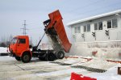 | 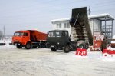 | 
Новый 28-й снегосплавный пункт в Зеленограде

